暑期活動~親親大嶼全接觸2007
活動名稱: 親親大嶼全接觸2007
活動日期: 7/9/2007-8/9/2007
活動地點: 大嶼山梅窩
集合地點: 中環港外線6號碼頭
集合時間: 1045
解散地點: 中環港外線6號碼頭 / 東涌市中心

活 動 簡 介

「親親大嶼全接觸2007」你都有份！我們需要你的太陽能量！

「Lantau on the Go，讓我們的爛GAG豁出去」是「親親大嶼全接觸2007」的口號，一班CIEFDS相約暑假結束前、走出浸大校園前赴離島，讓年輕新一代瞭解大嶼風情及歷史，透過活動將歡樂帶給大嶼居民。

「親親大嶼全接觸2007」由本地香港浸會大學國際學院一班年青人發起的「同心同根八兩金」活動，藉著展開奇妙之旅，讓香港新一代認識大嶼山。除探索童話世界外，更可跟離島的青年同輩作思想交流，拓闊視野。適逢今年是香港回歸十周年，大會特別把活動移師到大嶼山舉行，期望透過連串的吃喝玩樂及行山活動，把大嶼山的歷史、特色和風土人情介紹給浸大同學。
重點項目「鳳凰上山行到甘．親親大佛勝萬金*」。精彩內容包括：晨光第一線，親親陽光、大澳的天空、UNO大戰哥師奶等。
*Plan A使用的Slogan

程 序 表Plan A
時間 | 需時 | 活動內容 | 物資 | 備註
1045 | 25’ | 集合 (中環港外線六號碼頭)
1110 | 35’ | 上船(下一班船1150)
1145 |  | 到達
1145-1300 | 75’ | 午膳
1300-1345 | 45’ | 買BBQ及看日出物資
1400 |  | Check-in
1400-1445 | 45’ | 收拾
1445-1830 | 225’ | 活動一：親親陽光 | 水槍  水上UNO
1830-1900 | 30’ | 梳洗
1900-2200 | 180’ | BBQ
2200-2330 | 90’ | 活動二：集體回憶/梳洗 | 撲克  UNO  麻雀
2330-0030 | 60’ | 宵夜
0030-0100 | 30’ | 的士(梅窩去昂坪)
0100-0430 | 210’ | 行上山頂
0430-0630 | 120’ | 活動三：晨光第一線
0630-0830 | 120’ | 落山去昂坪
0830-0930 | 60’ | 活動四：與佛同行
0930-1030 | 60’ | 昂坪去梅窩
1030-1130 | 60’ | 休息
1130-1200 | 30’ | 收拾
1200 |  | Check-out
1200-1250 | 50’ | 午膳
1250 | 35’ | 上船(下一班船1330)
1325 |  | 解散

程 序 表Plan B
時間 | 需時 | 活動內容 | 物資 | 備註
1045 | 25’ | 集合 (中環港外線六號碼頭)
1110 | 35’ | 上船(下一班船1150)
1145 |  | 到達
1145-1300 | 75’ | 午膳
1300-1345 | 45’ | 買BBQ物資
1400 |  | Check-in
1400-1445 | 45’ | 收拾
1445-1830 | 225’ | 活動一：親親陽光 | 水槍  水上UNO
1830-1900 | 30’ | 梳洗
1900-2200 | 180’ | BBQ
2200-2330 | 90’ | 活動二：集體回憶/梳洗 | 撲克  UNO  麻雀
2330-0030 | 60’ | 宵夜
0030-0500 | 270’ | 活動三：無酒不歡
0500-1100 | 360’ | 休息
1100-1200 | 60’ | 收拾
1200 |  | Check-out
1200-1300 | 60’ | 梅窩去大澳
1300-1400 | 60’ | 大澳午膳
1400-1815 | 255’ | 活動四：大澳的天空
1815-1900 | 45’ | 大澳去東涌
1900 |  | 東涌解散

物 資 表
個人物資
BBQ Shopping List
種類 | 名稱
食物 | 栗米
 | 金菇
 | 蕃薯
 | 冬菇
 | 雞翼
 | 魚旦
 | 墨丸
 | 牛丸
 | 貢丸
 | 香腸
 | 豬扒
 | 牛扒
 | 棉花糖
 | 嘉頓生命包
飲品 | 汽水
燒烤用品 | 燒烤炭5公斤
 | 燒烤叉
 | 蜜糖
 | 錫紙
 | 超級炭精
 | 燒烤網
 | 碟
 | 叉
 | 快子
 | 燒烤漿
 | 報紙
 | 火機
 | 膠手套
清潔用品 | 廁紙
- 衣物
- 電筒
- 水
- 後備電池
- 晴雨具
- 毛巾
- 叉電器
- 相機
- 泳裝
- T-shirt
- 拖鞋
- 男女衛生用品
- 內衣褲
- 襪
- 蚊怕水
- 太陽油
- 廁紙
- NDS / PSP
- MP3 / i-Pod

大會物資
- 梳洗用品
- 後備糧食
- 水槍
- 水上UNO
- 撲克
- UNO
- 地席
- 水(大量)

Plan A地圖及細節
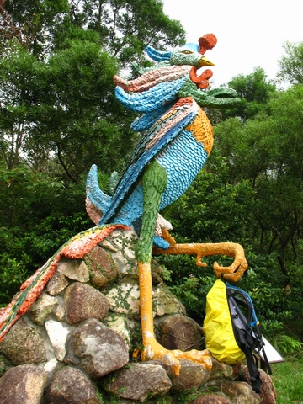 鳳凰左手面沿路直上山頂

零晨0030-0100由梅窩出發乘的士至昂平，由大佛行至心經簡林的鳳凰旁，有膽的話可先摸摸鳳凰拍照留念，之後沿鳳凰左手面上至山頂，需時約2-3小時，回程時視情況而定，可選回頭路或另一山路落山。(Plan A行程將在當晚10時視乎天氣決定出發與否)
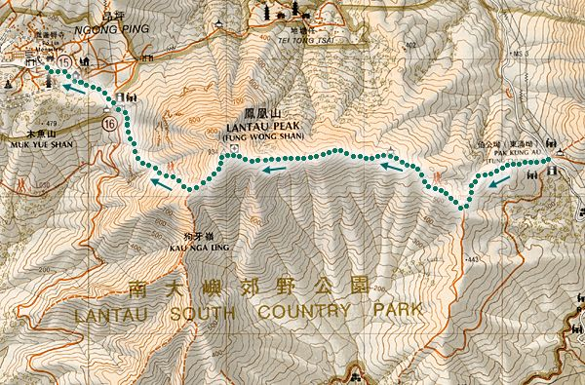
船 期 表

中環>梅窩 |  | 梅窩>中環
00:30 | *^15:00 | # 03:40 | * 13:30
@ 03:00 | 15:10 | *@ 05:55 | 14:10
* 06:10 | 15:50 | 06:20 | 14:50
* 06:50 | * 16:30 | *@ 06:35 | * 15:30
07:10 | 17:10 | 07:00 | 16:10
07:40 | * 17:40 | * 07:10 | 16:50
* 08:30 | 18:00 | *@ 07:50 | * 17:30
09:00 | * 18:30 | 08:05 | 18:10
09:30 | 19:00 | 08:30 | 18:50
* 10:30 | 19:30 | * 08:45 | * 19:30
11:10 | * 20:00 | * 09:30 | 20:10
11:50 | * 20:30 | 10:00 | 20:50
* 12:30 | 21:10 | 10:40 | * 21:30
13:10 | 21:50 | * 11:30 | 22:10
13:50 | * 22:30 | 12:10 | 22:50
* 14:30 | 23:10 | 12:50 | * 23:30
 | 23:50
* 普 通 渡 輪 及 可 載 貨 物
@ 途經坪洲
# 由坪洲開出途經梅窩(大嶼山)往中環
^ 必 要 時 加 班 服 務 (祇 限 星 期 六、日 及 公 眾 假 期)


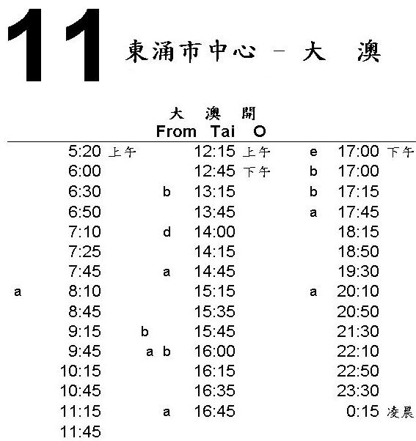
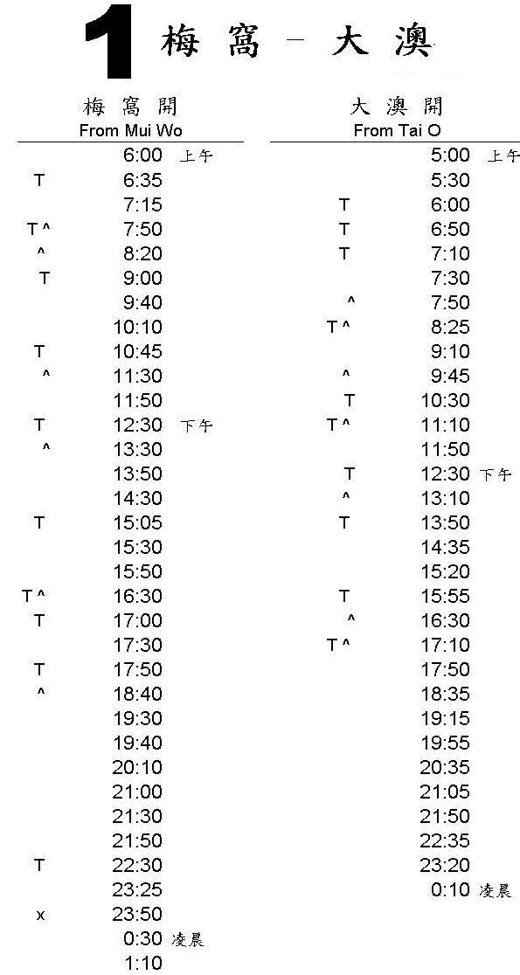
巴 士 路 線

